Nhà thơ trẻ giao lưu với sinh viên Đại học Hoa Lư
Dương Tử Thành

Buổi giao lưu với sinh viên Đại học Hoa Lư diễn ra trong khuôn khổ chuyến đi thực tế của các nhà văn, nhà thơ trẻ của Hà Nội và một số tỉnh phía Bắc tại Ninh Bình trong hai ngày 17 và 18/3.
Chương trình được thực hiện dưới sự phối hợp của Hội Nhà văn Ninh Bình và Khoa Xã Hội - Du lịch, Đại học Hoa Lư. Dưới sự dẫn dắt của nhà thơ Hữu Việt trong vai trò MC, các tác giả trẻ đã trình bày sáng tác của mình trước các bạn sinh viên cũng như chia sẻ những câu chuyện về đời sống văn học hiện nay.
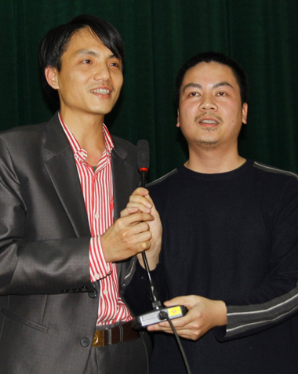
Minh Cường và Quang Hưng ngẫu hứng hát tặng sinh viên.
Dịch giả Thụy Anh giới thiệu về nhà thơ Olga Bergoltz và những sáng tác của bà và một số nhà thơ Nga; nhà thơ Nguyễn Quang Hưng, Nguyễn Minh Cường bên cạnh việc trình bày sáng tác của mình, còn sẵn sàng hát quan họ đầy ngẫu hứng. Huyền Minh, Chu Thị Minh Huệ, những tác giả đến từ nơi xa nhất, vùng núi Hà Giang hùng vĩ, mang theo những vẫn thơ của cao nguyên đá về giao lưu với vùng đá trữ tình của Ninh Bình. Độc đáo hơn, nhà văn Võ Thị Xuân Hà, Trưởng ban Nhà văn trẻ, Hội Nhà văn VN trình diễn một đoạn văn xuôi ngắn trong tiểu thuyết “Tường Thành” của chị và giới thiệu về loại hình trình diễn văn xuôi sẽ được sử dụng trong Ngày hội đọc sách thế giới tháng 4 tới tại Văn Miếu - Quốc Tử giám.
Trong những tác phẩm được các nhà thơ chia sẻ có rất nhiều những bài thơ mang tên… “chợ”. Tác giả trẻ Nguyễn Minh Cường đến từ Bắc Ninh đọc bài thơ anh làm khi 12 tuổi có tên “Chợ trời”. Tiếp đó, nhà thơ Huyền Minh đến từ Hà Giang đọc bài thơ về “Chợ tình”. Tưởng đã hết chủ đề chợ, đến gần cuối buổi giao lưu cây bút trẻ Diệu Thoa của Hội Nhà văn Ninh Bình lại tiếp tục trình bày bài thơ “Chợ chờ”. Nnếu tính cả bài thơ “Chợ cát” của nhà thơ Nguyên Bình, Chủ tịch Hội Nhà văn Ninh Bình mà cô giáo Nguyễn Thị Bình rất thích nhưng vì thời gian có hạn nên chưa kịp đọc thì những bài thơ được thể hiện mà tiêu đề có từ “chợ” lên đến 4 bài.
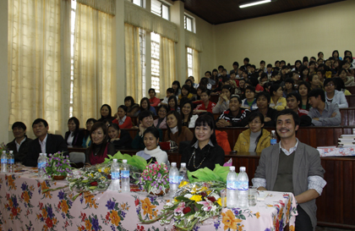
Các tác giả tham gia giao lưu với sinh viên.
Các sinh viên Khoa Xã hội - Du lịch cũng mạnh dạn chia sẻ những vần thơ của mình và bày tỏ những suy nghĩ đối với các tác phẩm văn học cũng như việc học môn Văn trong nhà trường. Các tác giả trẻ tham gia giao lưu ký tặng tác phẩm cho thầy và trò Đại học Hoa Lư. Kết thúc buổi giao lưu, Thạc sĩ Nguyễn Thị Bình - Trưởng Khoa Xã hội - Du lịch, Đại học Hoa Lư chia sẻ: "Qua buổi hôm nay, tôi tin rằng, các nhà văn nhà thơ sẽ có thêm những độc giả của mình, có thêm những bạn đọc quan tâm đến tác phẩm, và phía các bạn sinh viên cũng sẽ hiểu thêm về đời sống văn học và những câu chuyện đằng sau trang sách".
Cũng trong hai ngày thực tế này, các nhà văn nhà thơ trẻ đã có chuyến thăm nghệ nhân hát xẩm Hà Thị Cầu tại huyện Yên Mô và tìm hiểu về môn nghệ thuật dân gian đặc biệt của vùng đất Ninh Bình.

